软件安装操作手册

亲爱的老师们，请跟着小鹰一起来

一、下载软件

在QQ群文件中找到“焦点智慧教室”和“焦点智慧教育云平台”两个软件，下载到电脑上备用。
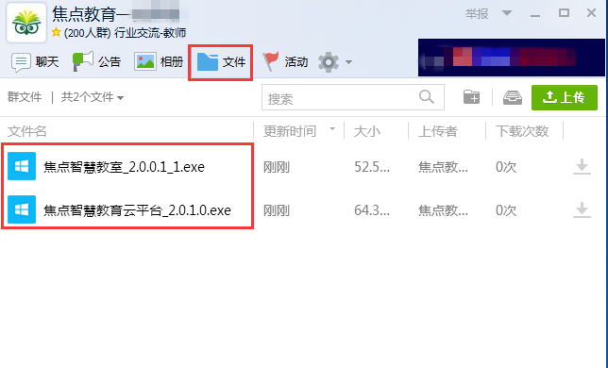

二、安装焦点智慧教室

①、找到“焦点智慧教室”软件，双击打开，左键单击“OK”进行下一步安装。
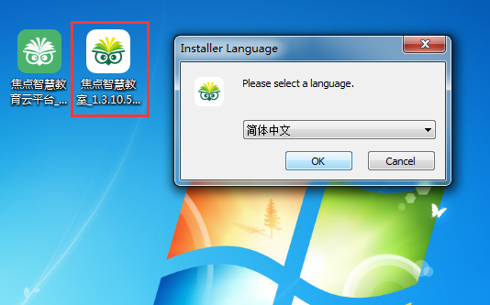

②、左键单击“快速安装”继续进行安装。
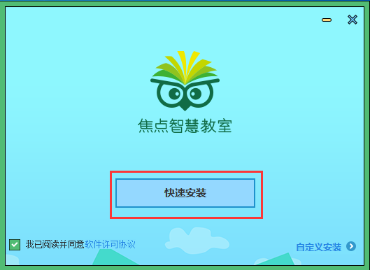

③、到此界面，根据提示已经完成安装，可以正常使用。
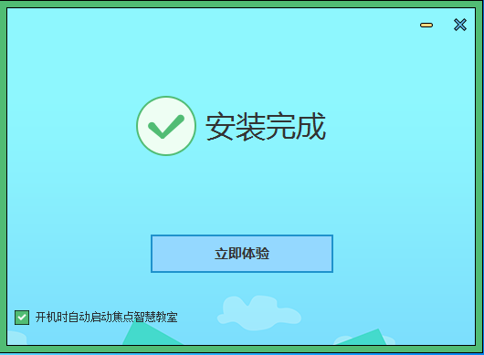

- 安装焦点智慧教育云平台

- 、找到“焦点智慧教室”软件，双击打开，左键单击“立即安装”进行下一步安装。
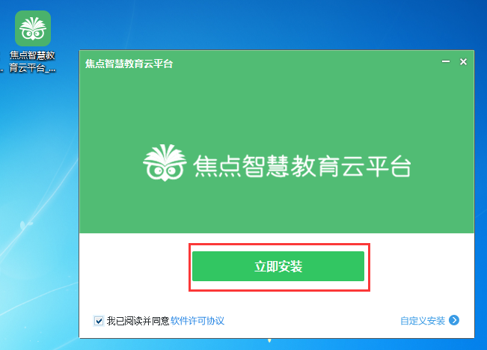

- 、到此界面，根据提示已经完成安装，可以正常使用。。
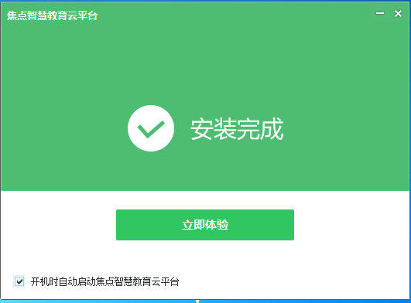

到此，软件安装已经完成，如果过程中有任何疑问可以在QQ群里请求帮助或者致电专属客服。

